Praha, 22. dubna 2024

**Projekt BackYard Dejvice je zkolaudován a vyprodán. O malometrážní investiční byty PSN eviduje velký zájem**

***Společnost PSN úspěšně dokončila citlivou rekonstrukci bytového domu z 30. let 20. století. Ten jako projekt BackYard Dejvice přinesl na trh 40 malometrážních jednotek, které jsou již vyprodané a předané novým majitelům. V rámci projektu vznikl rovněž klidný vnitroblok a další společné prostory jako prádelna či kolárna. Další malometrážní byty vhodné i na investici má PSN v nabídce, např. v právě dokončovaném projektu Skyline na pražském Chodově.***

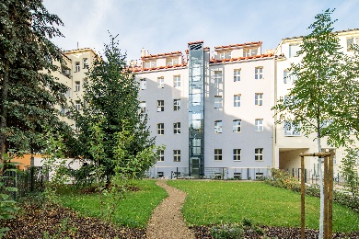PSN při kompletní rekonstrukci budovy z počátku 20. století kladla důraz na snoubení historického genia loci a moderních technologií. V duchu puristické architektury bylo precizně opraveno schodiště, chodby i střecha. Elegantní fasádu BackYard Dejvice zdobí nová špaletová okna, jež jsou přesnou replikou těch původních. V pětipodlažním domě nechal developer vybudovat prosklený venkovní výtah.

*Vnitroblok, BackYard Dejvice*

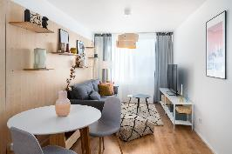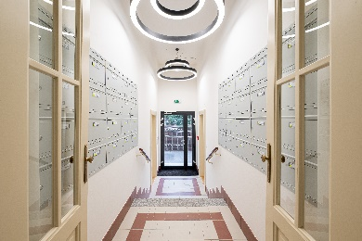Projekt [BackYard Dejvice](https://backyarddejvice.cz/) v ulici Studentská čítá celkem 40 moderních jednotek s dispozicemi 1+kk a 2+kk o rozměrech od 14 do 52 m², dvě z nich s předzahrádkou. K většině z nich náleží sklepní kóje. *„Jelikož v projektu BackYard Dejvice vznikly stále více poptávané malometrážní jednotky, o koupi jsme evidovali značný zájem. Menší byty ve velké míře shánějí investoři, kteří si nemovitost pořizují za účelem pronájmu a zisku. Další část klientů tvoří lidé hledající startovací bydlení, většinou kolem 23 až 28 let. Ti si nemovitost buď kupují sami na hypotéku, nebo jim s financováním pomáhají rodiče. Zbytek zájemců představují singles různých věkových kategorií,“* popisuje ředitel rezidenčních projektů [PSN](https://www.psn.cz/) Jaroslav Macháč a dodává: *„Vzhledem k tomu, že tyto tendence na trhu nabírají na síle, obrovskou poptávku pozorujeme také po našich dalších projektech s malometrážními, investičními byty. Jedním z nich je například projekt* [*Skyline*](https://skylinechodov.cz/) *na pražském Chodově, kde vzniklo 227 jednotek o velikostech 1+kk a 2+kk. A abychom mladým lidem ulehčili nelehkou situaci při pořízení první nemovitosti, nabízíme dotovanou hypotéku s úrokem 3 % s fixací na dva roky. Nebo zájemci namísto toho mohou využít časově omezený bonus, kdy do konce května mohou získat až 250 000 Kč na kompletní vybavení od prodejce nábytku a doplňků Bonami. Tím odpadnou starosti se zařizováním interiéru také investorům, neboť v rámci této akce jim Bonami může zajistit vše od návrhů a vizualizací přes montáž až po poslední detaily v podobě sladěných dekorací.“*

*Vzorová jednotka, Skyline*

*Vstupní chodba, BackYard Dejvice*

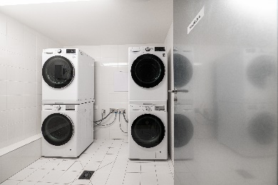Atraktivitu projektu BackYard Dejvice podle Jaroslava Macháče podpořilo kromě skladby jednotek a umístění v oblíbené pražské lokalitě také to, že PSN dbá i na budování sdílených prostor, které napomáhají k vytváření sousedské komunity a poskytují funkční zázemí pro malé byty. BackYard Dejvice zahrnuje zelený vnitroblok s gril zónou a místy pro piknik, prádelnu s pračkami a sušičkami nebo praktickou 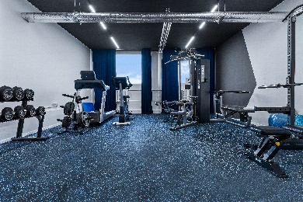kolárnu. *„Stejně tak i projekt Skyline nabízí obyvatelům funkční společné zázemí včetně posilovny, joga roomu, kolárny či party místnosti. Zároveň si budou moci užívat výhled ze střešní terasy. Lounge naproti recepci, která se postará o pohodlí rezidentů, zase umožní naživo sledovat tenisová klání na sousedních tenisových kurtech. Venku pak pracujeme na dalším sdíleném prostoru pro budování komunity, kde plánujeme například ohniště, venkovní odpočinkové zázemí či záhonky s kompostérem.“*

*Prádelna, BackYard Dejvice*

*Posilovna, Skyline*

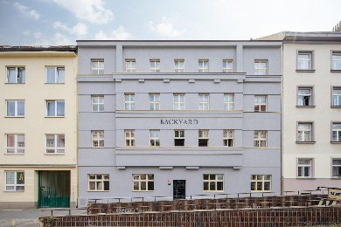PSN realizuje své rezidenční projekty v dobrých lokalitách s plnou občanskou vybaveností a dobrou dopravní dostupností. Všechny potřebné obchody a služby stejně jako možnosti pro sport či relaxaci tak ve svém okolí najdou obyvatelé BackYard Dejvice i Skyline Chodov. Konkrétně na pražském Chodově to rezidenti budou mít pouhých 5 minut autem do největšího obchodního centra v Česku se zhruba 300 obchody, službami, stylovými restauracemi, kavárnami a kinosály a jen necelých 10 minut na stanici metra z autobusové zastávky pár kroků od domu. K procházkám, venčení mazlíčků či sportu poslouží zejména Hostivařský lesopark.

*Exteriér, BackYard Dejvice*

-------------------------------------------------------------------------------------------------------------------------------------

**O PSN**

Na českém trhu s nemovitostmi působí [PSN](https://www.psn.cz/) **již od roku 1991** (původně jako Pražská správa nemovitostí, od roku 2019 už jen pod názvem PSN). Firma se od svého vzniku věnovala zejména **rekonstrukcím činžovních domů**. Ty má ve svém portfoliu i nadále, prošla však velkým rozvojem a v současnosti se již věnuje i **nové výstavbě velkých rezidenčních a polyfunkčních projektů**. Pracuje například na konverzi továrního areálu Koh-i-noor v pražských Vršovicích, na přeměně areálu v Plynárenské ulici v Brně nebo připravuje výstavbu polyfunkční budovy na místě bývalého Transgasu v centru Prahy na Vinohradech, na které spolupracuje se společností Penta Real Estate. Aktuálně realizuje např. Vanguard Prague – revitalizaci původní továrny na 150 unikátních loftů, novostavbu Ahoj Vanguard v jejím sousedství s 94 byty nebo novostavbu Rezidence Maroldka s 38 jednotkami.

PSN také dlouhodobě vytváří **vlastní portfolio nemovitostí** v Praze, Pardubicích, Hradci Králové a Brně, a to pro nájemní bydlení i za účelem pronájmu kanceláří a komerčních prostor. Nejvýznamnějšími jsou ikonický Tančící dům, Dům Módy na Václavském náměstí nebo první český mrakodrap City Empiria na pražské Pankráci. V centru Pardubic na začátku roku zahájila rekonstrukci obchodního centra Grand ve funkcionalistickém paláci od architekta Josefa Gočára.

Společnost PSN je **českou rodinnou firmou**, která byla již čtyřikrát **oceněna** v programu Best Managed Companies. Tento program staví na osvědčené globální metodice společnosti Deloitte a patří mezi nejvýznamnější podnikatelská ocenění svého druhu.